[揭开学术争议：通讯作者Bing Zhu的研究面临撤稿质疑——蚌埠医科大学胃肠外科的挑战](https://mp.weixin.qq.com/s?__biz=Mzk2NDM2NTQxOQ==&mid=2247487364&idx=1&sn=cc08ba62c59d70f3593c169093ea2700)

原创学术需风清[学术风清](javascript:void(0);)2025-04-24 10:52:23福建



点击箭头处“蓝色字”，关注我们哦！！

在科学研究的世界中，数据的准确性和实验的独立性是不可或缺的诚信基础。然而，这一原则在近期遭到了严峻的考验。2025年4月14日，国际权威期刊《International Journal of Molecular Medicine》撤回了一篇由蚌埠医科大学第一附属医院胃肠外科团队发表的论文。该论文首次发表于2018年，题为：“Paeonol induces the apoptosis of the SGC7901 gastric cancer cell line by downregulating ERBB2 and inhibiting the NFκB signaling pathway”。其作者包括Jun Fu(第一作者)、Luhua Yu、Jie Luo、Rui Huo，以及通讯作者Bing Zhu。









**研究创新与争议初现**



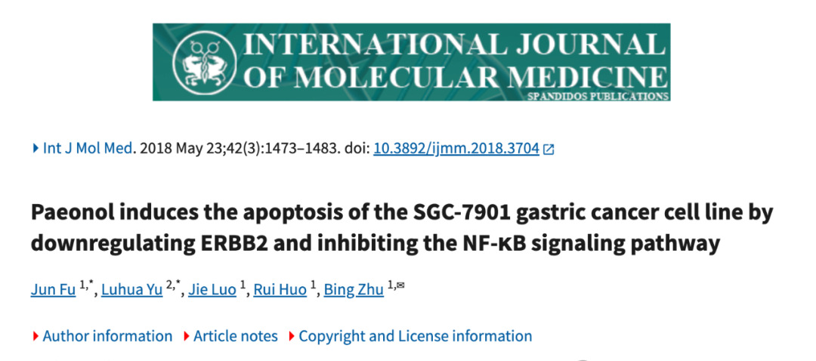

当这项研究首次亮相时，它因其探讨丹皮酚在胃癌细胞凋亡中的作用而备受关注。研究显示，丹皮酚通过下调ERBB2和抑制NFκB信号通路，成功诱导了胃癌细胞的死亡。然而，这项研究的可信度在2020年12月受到了挑战。著名学术评论员Elisabeth M Bik对图7的数据相似性提出质疑，指出“即使丹皮酚浓度增加，数据点的基本模式却几乎没有变化”。这一观察引发了学界对实验数据真实性和实验独立性的广泛讨论。









**撤稿声明：揭示实验方法的潜在缺陷**



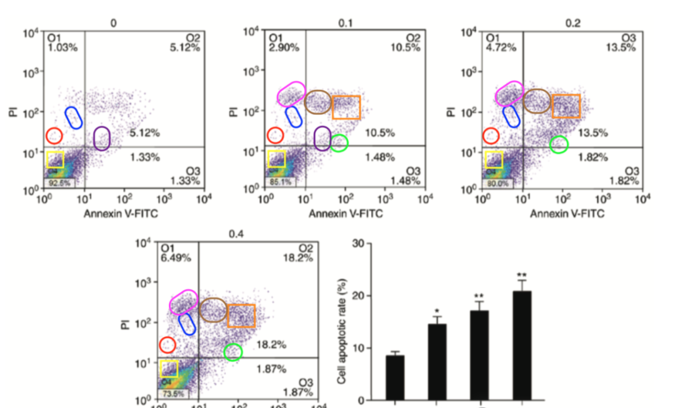

2025年4月，评论员Hoya camphorifolia发布了一份详细的撤稿声明，揭开了更多问题：图7的流式细胞术图示中，各面板的模式相似性暗示实验设计可能存在根本性缺陷。尽管丹皮酚的浓度出现变化，但这些变化未能反映在数据点的分布中，这与独立实验的预期结果明显不符。在未收到作者进一步解释的情况下，期刊编辑部决定撤回这篇论文，并对由此给读者造成的不便表示歉意。









**消息来源**



https://pubpeer.com/publications/069478C636737CA9313AF2809DF45C#0





声明      若认为本内容侵犯您的权益请及时联系我们









**欢迎积极投稿营造良好科研氛围**



